***Музаффарли Дилара Арастункызы,***

***докторант Азербайджанской Государственной***

***Академии Художеств***

[art_dilara@yahoo.com](mailto:art_dilara@yahoo.com)

+994506412828

**Д.А. МУЗАФФАРЛИ**

**Гротескные образы в современном азербайджанском изобразительном искусстве**

**Аннотация**

В статье проводится обзор творчества современных художников Азербайджана, в чьем творчестве широко используется гротеск как художественный метод. Современные Азербайджанские художники обращаются к гротеску для усиления и обогащения идейного и символического содержания созданных образов. Гротеск образуется Азербайджанскими художниками методом художественного утрирования, монтажа, деформации реальных объектов и фантастического соединения различных визуальных образов.

**Ключевые слова:** Азербайджан, современная живопись, гротеск, художественное преувеличение, художественный метод, фантасмагория, стилизация, художественный монтаж.

**D.A. MUZAFFARLY  
Grotesque images in the modern Azerbaijan fine arts**

**Abstract**

Present article deals with the overview of works by modern artists of Azerbaijan who widely used grotesque as an artistic method in their oeuvre. Modern Azerbaijan artists appeal to grotesque for amplification and enrichment of ideological and symbolic content of created images. Grotesque is attained by Azerbaijani artists by using imaginative exaggeration, montage, deformation of real objects and fancy junction of various visual images.

**Keywords:** Azerbaijan, modern painting, grotesque, artistic exaggeration, artistic method, phantasmagoria, stylization, artistic montage.

Современная азербайджанская живопись представлена работами художников, как старшего, так и среднего и молодого поколения. Творчество этих художников, которые в своих работах обращались к различным изобразительным методам, охватывает жанры, начиная с классического реализма, заканчивая авангардистскими перформансами и инсталляциями. Среди данного разнообразия художественных методов довольно часто можно встретить образы, созданные с помощью такого художественного метода, как гротеск. В большинстве случаев, обращение к гротеску происходит на фоне поиска и воплощения метафорического, переносного смысла. Занятые исследованием «внешней» и «внутренней» эстетических категорий в собственных произведениях художники, с использованием гротеска в качестве художественного метода, добиваются создания глубокого, «многослойного» образа. Подобные образы создаются, иногда, по образу реального человека или произошедшего события, порой же являются плодом воображения, и носят цель воплощения какой-либо определенной идеи или представления. Художники, которые выступают с позиции «видимого» и «невидимого» принципа, при создании подобного образа прибегают к таким методам, как преувеличение, «нагруженность», деформация и искажение, тем самым отдавая преимущество выпячиванию «скрытого» смысла, подтекста образа. Порой простую на первый взгляд сцену чувствительное художественное восприятие может представить в качестве сложного, двусмысленного и многозначного образа, раскрывая зрителю его «скрытую» сторону, тем самым приобретая возможность создать более богатый образ.

Во всех сферах современного азербайджанского изобразительного искусства среди работ художников в выражении человеческой жизни и мира образов можно встретить подобные гротескные произведения. В качестве художественного метода гротеск дает возможность художнику изобразить образ «под новым углом», что в свою очередь, является причиной столь часто встречающихся, сопровождающихся фигуративностью, образностью, произведений.

Одним из современных художников, использующих гротеск как художественный метод в собственных работах, является Мир Теймур Мамедов. Он – автор большого количества незабываемых произведений в области графики, живописи, скульптуры. Тем не менее, сам мастер считает себя скорее керамистом, что доказывает внушительная серия работ в данной сфере, созданная художником за последнее время. В керамических скульптурах мастера, которые являются продолжением на современный лад заложенной в прежние времена в творчестве Азима Азимзаде, Алекпера Рзакулиева темы «Типажей старого Баку», встречаются сопровождаемые гротеском современные бакинские типажи. Несмотря на то, что созданные мастером керамические скульптуры, отражающие своеобразный «Абшеронский типаж» с помощью веселых, шутливых образов, состоят всего из одной фигуры, они, в целом, соответствуют характеру избранного жанра (рисунок 1, 2, 3, 4, 5).

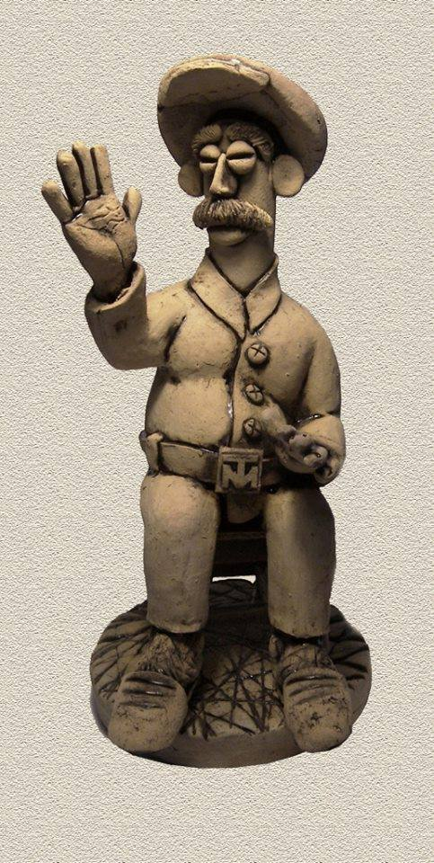 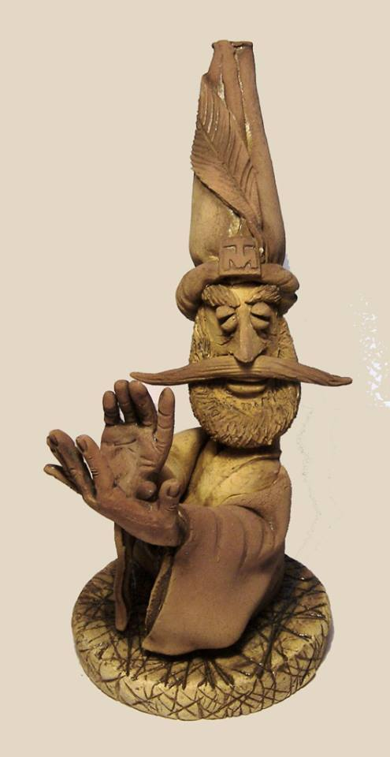

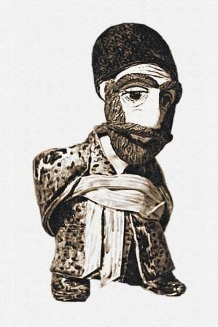 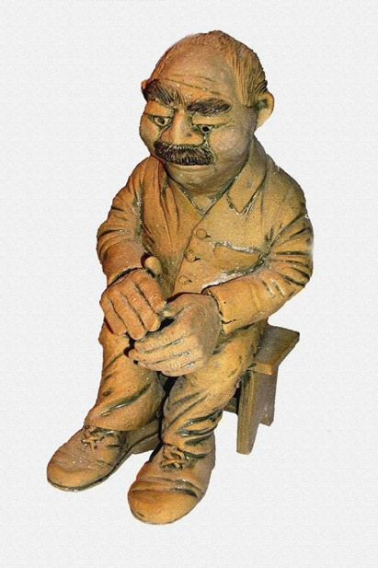

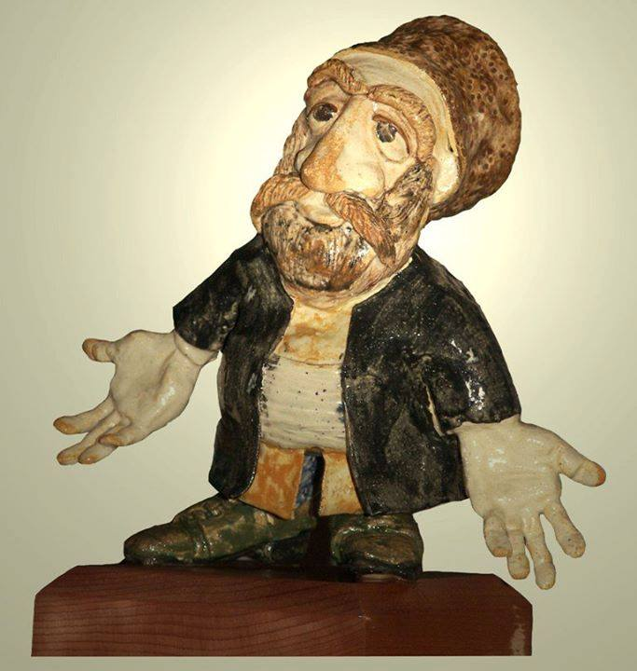

**Мир Теймур Мамедов. «Абшеронский типаж» (рисунок 1, 2, 3, 4, 5).**

Созданные Мир Теймуром образы, будучи хорошо знакомы каждому бакинцу, привлекают внимание своей искренностью. Простые люди труда, набожные люди, продавцы галантереи и множество других образов, пройдя через воображение художника, подверглись своеобразному «преувеличению», «раздуванию» задуманного образа. Эти фигуры, обладающие различной эмоциональностью, однозначно вызывают улыбку и привлекают внимание своей теплотой, свежестью и неординарностью. Широко используя возможности гротеска при создании данных образов, художник изображает персонажей из обычной жизни, как человек, хорошо с ними знакомый и имеющий ясное о них представление, раскрывая невидимые обычному глазу их человеческие качества и характеры, тем самым настраивая на этом создаваемый образ.

В ряду художников, «нагружающих» с помощью гротеска образ дополнительными оттенками и смыслами, можно отметить и Джавада Мирджавадова. Художник, изображающий «картины жизни» современного и прошлого времени в фантасмагорической манере, доводит до зрителя кажущиеся на первый взгляд обычными картины из жизни и метафорический смысл образов именно с использованием гротеска (рисунок 6, 7). В знаменитой серии работ художника, которая носит название «Восточные мотивы», данный метод нашел свое наиболее яркое воплощение. В произведениях «Танцовщица», «Деревенский мотив», «Восточная невеста», образы человека, животных выступают в качестве существ, обитающих в каком-то фантастическом мире. Образы, созданные с использованием таких художественных средств, как стилизация, преувеличение и искажение, превращают внешне знакомые образы и мотивы в образы нереального мира. Гротескные образы превращены в образы будто бы другой, параллельной истории и времени. С помощью этих образов художнику удается выразить, в некоторых случаях, саркастические, а иногда и «теплые», искренние чувства, свою симпатию по отношению к данным образам.

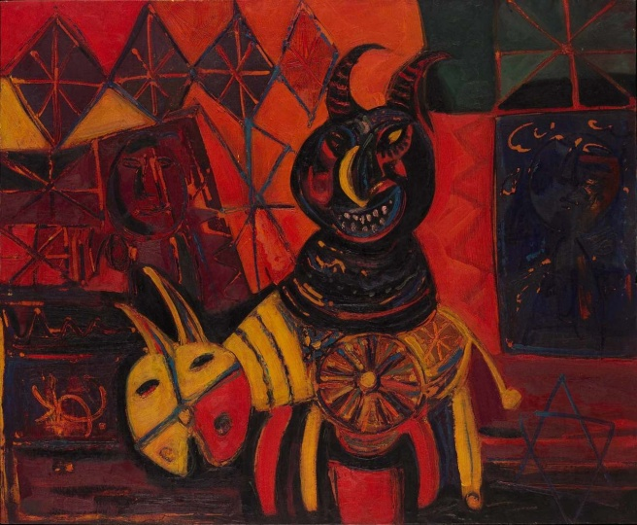

**Джавад Мирджавадов. Из серии «Восточные мотивы». (рисунок 6)**

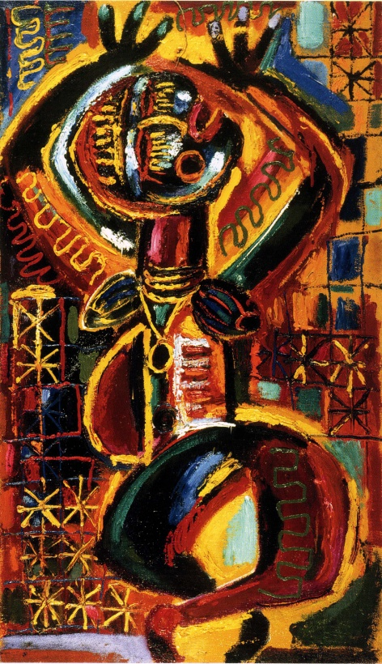

**Джавад Мирджавадов. «Танцовщица». (рисунок 7)**

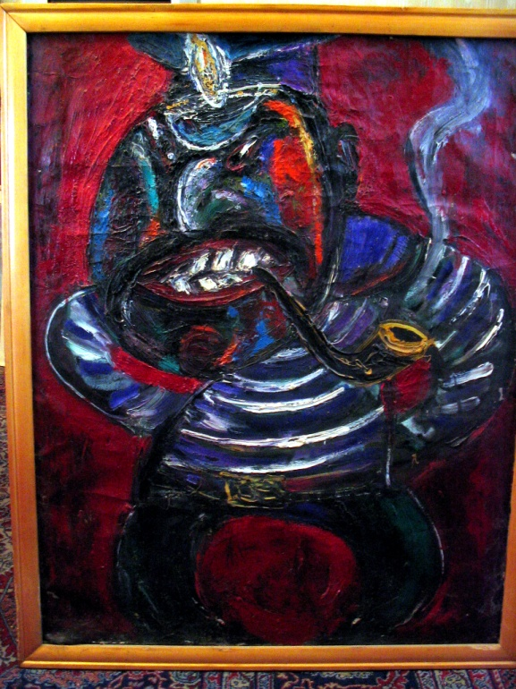

**Джавад Мирджавадов. «Морской волк». (рисунок 8)**

Усиление воздействия, значения и идеи образа при помощи гротеска наиболее четко видно в произведении автора под названием «Морской волк» (рисунок 8). Старый моряк, боцман изображен в характерной для моряков полосатой тельняшке и с мундштуком (трубкой). Известный из жизни и художественной литературы образ «морского волка», подвергшись гротеску со стороны художника, превратился в существо ужасное, жестокое и беспощадное. Здесь художник изобразил не конкретного человека, а собирательный образ «морского волка», сделав его более впечатляющим и запоминающимся.

Одним из художников, применявших гротеск при обращении к древним восточным мотивам, является Ашраф Хейбатов. Использованная в его произведениях «Восточная красавица», «Восточный боец» стилизация, а в некоторых случаях и карикатура, возвысившись до уровня шаржа, придает изображению дополнительное значение, духовное качество, характер, еще больше обогатив оттенки и слои данных образов. Анатомические пропорции держащей в руках цветок и погрузившейся в мир грез восточной красавицы полностью нарушены, и несмотря на нереалистичность усиленной декоративности, перед взором зрителей предстает образ ожидающей свою счастливую судьбу молодой девушки (рисунок 9). Прототип данного образа можно встретить в средневековых восточных миниатюрах. Почерпнув вдохновение у миниатюры держащей в руках цветок, сидящей на земле в восточном наряде молодой девушки, художник свою «Восточную красавицу» извлекает из средневековой среды и помещает в среду своего родного Баку. Виднеющийся на заднем плане силуэт бакинской башни и крепостных стен позволяет усилить местное происхождение образа.

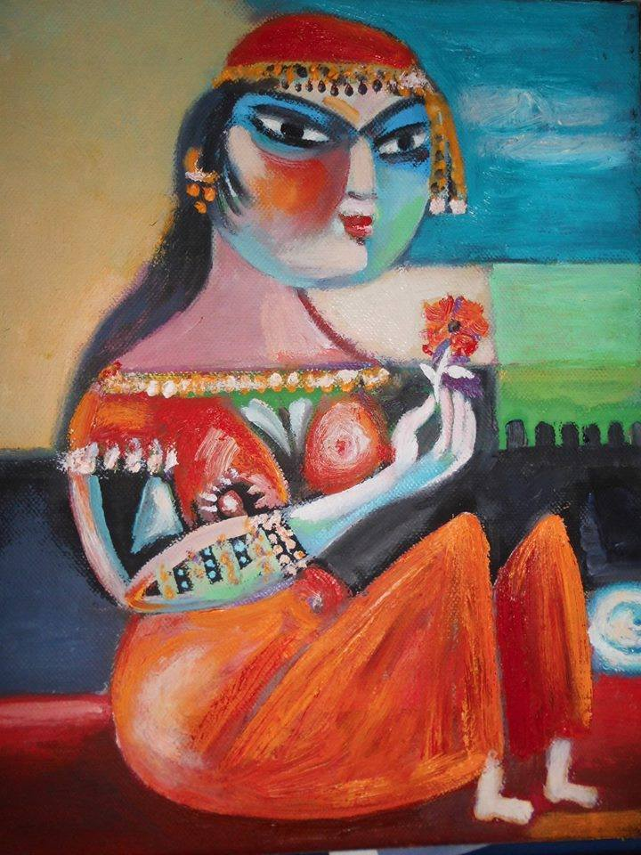

**Ашраф Хейбатов «Восточная красавица». (рисунок 9)**

Подобный образ гротескного характера можно встретить и в другом произведении художника. В произведении «Восточный боец» изображен держащий своего боевого верблюда за привязь и шагающий рядом с ним человек, наряженный в типичные для средних веков доспехи, шлем и кольчугу (рисунок 10). Сопровождающий верблюда боец изображен с чрезмерно большой по отношению к телу головой, что позволило вывести его портретные черты наиболее ясно и утрировано. Этим художник смог направить внимание зрителей с общего образа бойца на его портретные черты. Образ война, участвовавшего в войнах, в кровавых сражениях, в крайней степени ожесточившегося и ставшего беспощадным, показан в лице неотступного, твердого и шагающего в направлении своей цели человека. Усиление символического смысла образа было напрямую достигнуто с помощью гротеска. Утрирование характерных для средневекового восточного бойца особенностей, их целенаправленное усиление, позволили создать образ «неотступного» человека, знающего свою цель и с верой твердо шагающего в ее направлении.

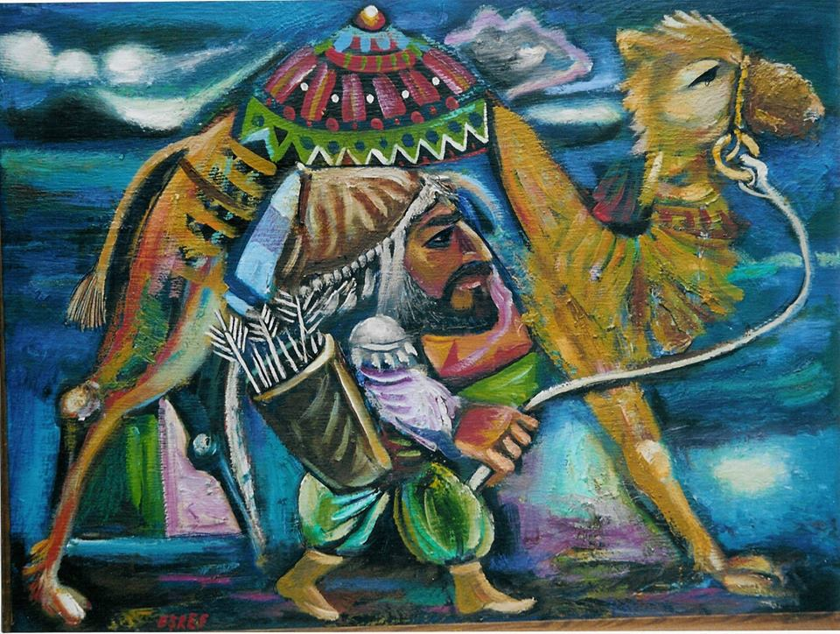

**Ашраф Хейбатов. «Восточный боец». (рисунок 10)**

Одним из художников, которые в своем творчестве всегда обращались к гротеску и художественной образности, был Ахмед Камал. Художник всегда выражал нетривиальное отношение к мировым и жизненным событиям, моральным и социальным ценностям, и нередко в своих образах использовал «двусмысленность», метафорические значения путем применения гротеска и художественной «нагруженности». Отказавшись от метода социалистического реализма, художник в своих композициях, отражающих жизненные образы и моральные ценности, широко использовал фантасмагорию и символические образы. Один из гротескных образов автора ясно прослеживается в произведении «Диалог» (рисунок 11). На первый взгляд в произведении изображены стоящие друг против друга и выражающие друг к другу определенные отношения две красные собаки. Среди ряда особенностей, выражающих «язык гротеска», в произведении можно отметить яркокрасный окрас собак, резкое искажение их пластичной формы и превращение в фантастических существ. Здесь художник постарался выразить метафорически отношения между мужчиной и женщиной, скрытую сущность этих отношений, что позволило ему создать крайне ясный, «легкочитаемый» образ.

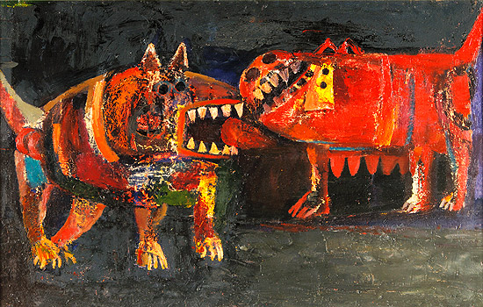

**Ахмед Камал. «Диалог» (рисунок 11).**

Гротеск, художественные образы, созданные в результате смешения реального с нереальным, нередко встречаются в произведениях Народного художника Азербайджана Гайюра Юнуса. В произведениях, в которых художник синтезирует древний стиль Гаджаров с современной жизнью и ее формами, мифологические и реальные образы стилизуются «под Гаджаров». Используя такие художественные методы, как преувеличение, искажение, художественный монтаж или трансформация, художнику удается вложить в созданные собой образы «скрытые» смыслы. В результате синтеза фигур девушки и птицы автор порой вкладывает в образ девушки метафорический смысл, сравнивая ее то с мифическими «птицей счастья», «птицей всевластия», то с образом перелетных птиц. В результате подобного художественного синтеза, образы приобретают дополнительный, «скрытый под самым нижнем слоем» смысл и оттенки идей (рисунок 12).

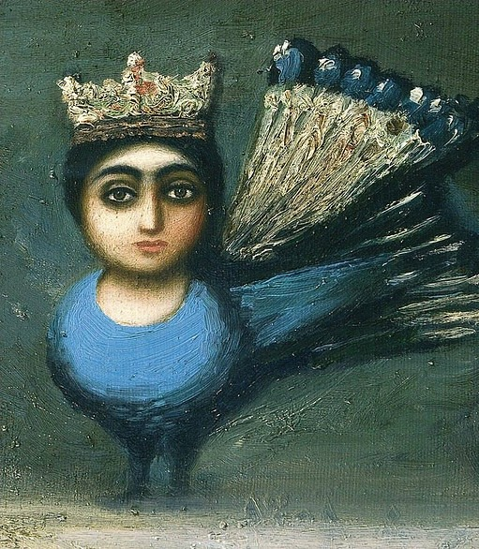

**Гайюр Юнус. «под Гаджаров». (рисунок 11)**

Еще одним художником, который нередко обращается к гротеску в своих произведениях, которые, в свою очередь, имеют глубокий символический смысл, является выдающийся Азербайджанский скульптор Фазиль Наджафов. В своих произведениях автор широко использует произвольную визуальную трансформацию с целью усиления идейного содержания образа, его символического звучания и воздействия образа на зрителей. Для достижения подобного эффекта мастер в некоторых случаях активно использует такие методы художественного творчества, как художественное преувеличение, натяжение пластичной формы, фрагментация и искажение целого, соединение неконгруэнтных частей в отношении реальных мотивов и изображений.

С этой точки зрения, скульптурная композиция художника под названием «Лицо войны» заслуживает особого внимания (рисунок 13). Фигура маленького хилого человечка, управляющего колесницей (боевой колесницей), выраженной образом человеческого черепа, с огромными колесами, является аллегорическим воплощением собирательного образа всех захватчиков. Колесница- череп, которой управляет захватчик, на самом деле является «колесницей смерти», и управляет ей именно человек. В реальности созданный скульптором образ фантастичен, однако, этот необычный фантасмагоричный образ в конечном итоге достигает широкого обобщения и приобретает глубокое символическое значение.

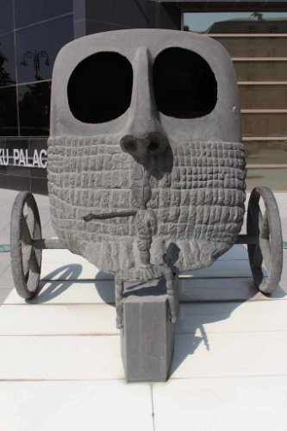

**Фазиль Наджафов. Лицо войны». (рисунок 13)**

Одним из художников, который часто прибегает к гротеску, как к художественному методу изображения в своем творчестве, является Расим Бабаев. Его многочисленные «дивы», «пери» и другие образы, являются воплощением единства реальности и фантастики. В результате фантастического описания реальных образов и придания им новых, нереальных черт с помощью такого метода, как художественный монтаж, достигается выражение новых смыслов и идей. Соединение реальных и мифических персонажей в одном образе вводит создаваемый образ в мифопоэтический контекст, что делает его более «удобочитаемым» и легко воспринимаемым на основе такого явления, как «мифологическая память».

Среди подобных образов, созданных художником и наделенных подобными метафорическими смыслами, в качестве примера можно привести образ из произведения «Колдунья» (рисунок 14). На полотне художник изобразил женщину, которая занимается колдовством на фоне лунной ночи. Наряд, головное покрытие женщины не является изображением реального, современного одеяния женщин, а является будто бы одеждой персонажа волшебных сказок. «Манипулируя» верой человека шарлатанка колдунья будто показывает фокус. После более внимательного просмотра становится ясно, что у нее не две, а три руки! Этим художнику удается выпятить шарлатанскую природу гадалок и их отличие от простых людей.

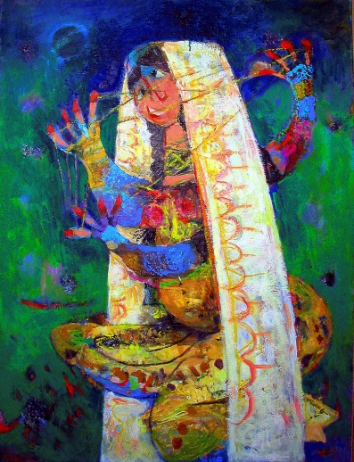

**Расим Бабаев. «Колдунья» (рисунок 14)**

Анализ использования гротеска в качестве художественного средства в творчестве современных азербайджанских художников позволяет утверждать, что художники прибегают к данному методу для придания создаваемым образам более глубокого, дополнительного и «скрытого» смысла.

**Список использованной литературы:**

1. 6-cı mikrarayon rəssamları. Kataloq. Baku. 2011
2. Мирза Гюльрена. Творческий процесс и индивидуальный стиль художника в азербайджанской станковой живописи последней трети ХХ века. Автореф. дис. на соиск. учен. степ. к.иск. Баку. 2004. 28 c.
3. Алиев Эльчин. Проблема восприятия визуальной формы в искусстве. Автореферат Диссертации. Государственная Академия Художеств Азербайджана. Баку. 2004. 26 с.
4. Байрамов Т. Р. Проблема художественной традиции в изобразительном искусстве Азербайджана. Автореферат Диссертации. Баку. 1997. 27 с.
5. Тагирова Мехрибан. Проблемы и тенденции современной азербайджанской живописи (1980-2000 гг.). Автореферат Диссертации. Баку. 2005. 25 с.
6. Абдуллаева Рена. Проблема художественного стиля в информационной культуре. Автореферат Диссертации. Баку. 2005.